**LAPORAN PENGAMATAN**

**UNIT PEMROSES KOMPUTER**



**DISUSUN OLEH:**

**EKO RACHMAT SATRIYO (2100018142)**

**KELAS C**

**PROGRAM STUDI TEKNIK INFORMATIKA**

**FAKULTAS TEKNOLOGI INDUSTRI**

**UNIVERSITAS AHMAD DAHLAN**

**NOVEMBER 2021**

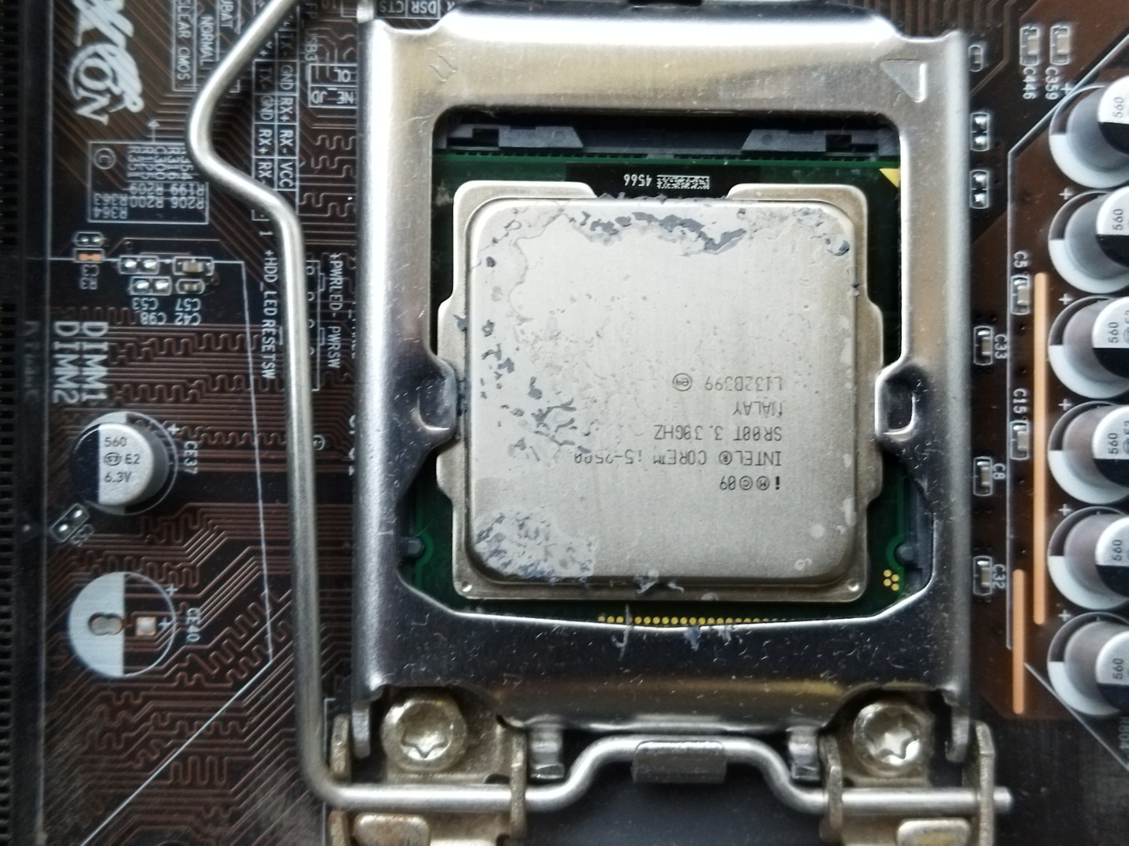

Dibuat oleh intel dengan kantor pusat [Santa Clara](https://id.wikipedia.org/wiki/Santa_Clara,_California" \o "Santa Clara, California), California,A.S.

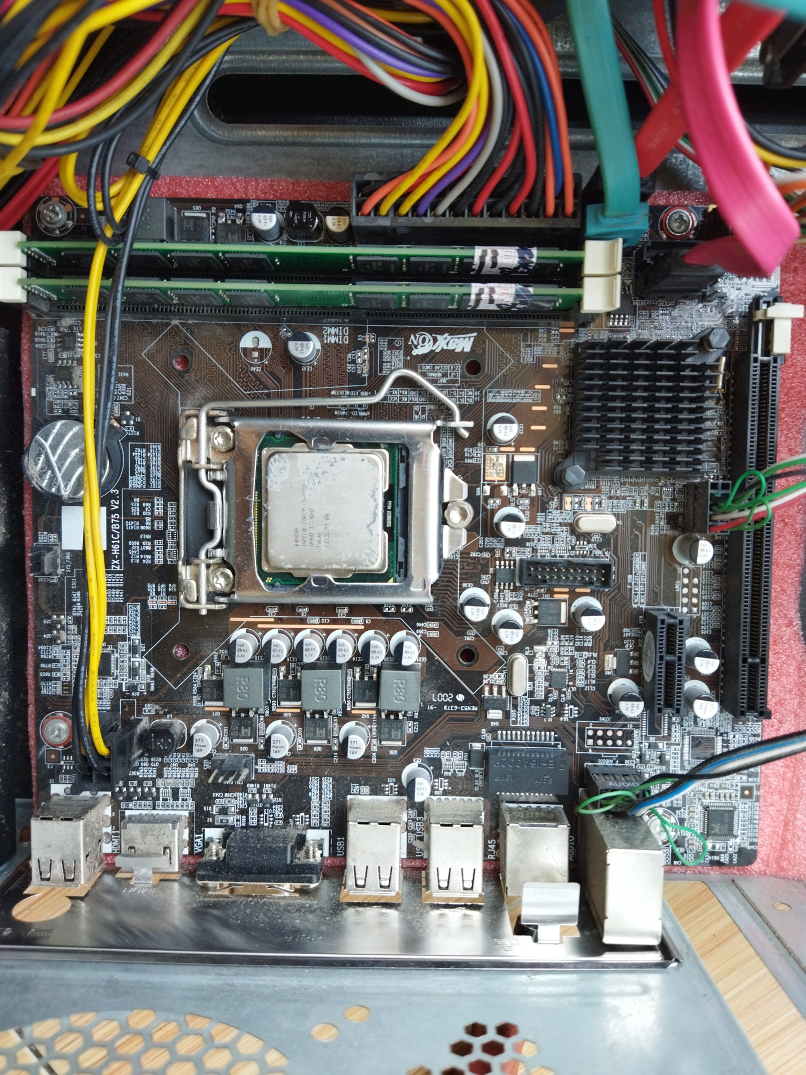

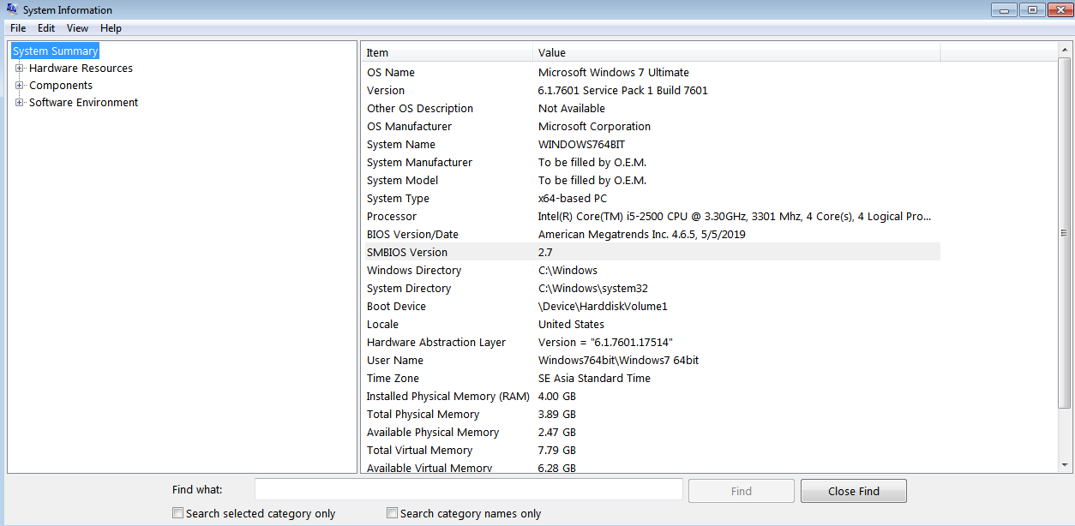

*Spesifikasi komputer saya(1)*

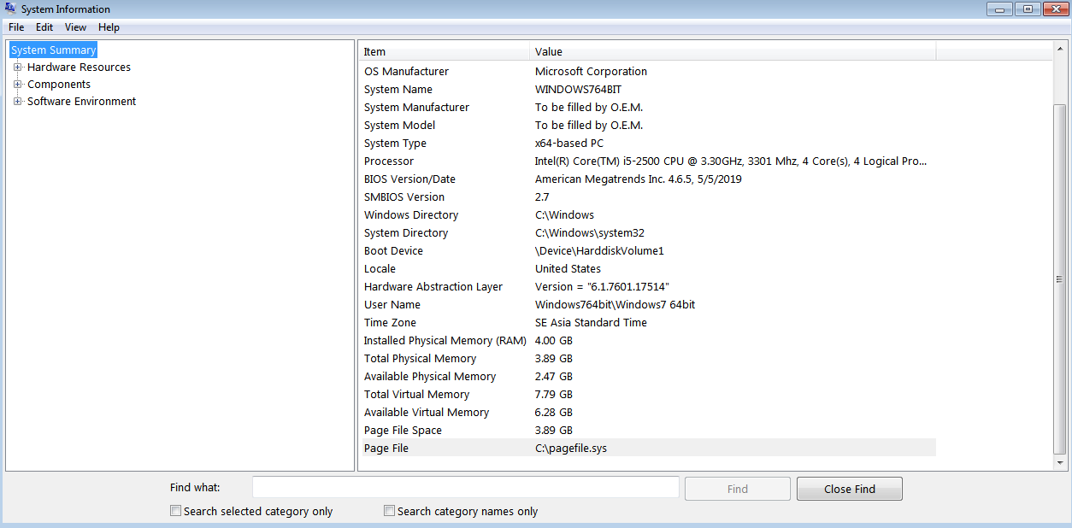

*Spesifikasi komputer saya*

|  |
| --- |
|  |
| **SPESIFIKASI PROCESSOR SAYA**  **Prosesor Intel® Core™ i5-2500 (Cache 6M, hingga 3,30 GHz)** | |
| **Info Penting** | |
| Koleksi Produk | Prosesor Intel® Core™ Lama |
| Nama Kode | Produk yang sebelumnya Sandy Bridge |
| Segmen Vertikal | Desktop |
| Nomor Prosesor | i5-2500 |
| Status | Discontinued |
| Tanggal Peluncuran | Q1'11 |
| Penghentian yang Diperkirakan | Q1'13 |
| Litografi | 32 nm |
| **Spesifikasi Performa** |  |
| Jumlah Inti | 4 |
| Jumlah Untaian | 4 |
| Frekuensi Dasar Prosesor | 3.30 GHz |
| Frekuensi Turbo Maks | 3.70 GHz |
| Cache | 6 MB Intel® Smart Cache |
| Kecepatan Bus | 5 GT/s |
| TDP | 95 W |
| **Informasi Tambahan** |  |
| Tersedia Opsi Terpasang | Tidak |
| Lembar Data | Lihat sekarang |
| **Spesifikasi Memori** |  |
| Ukuran Memori Maks (bergantung jenis memori) | 32 GB |
| Jenis Memori | DDR3 1066/1333 |
| Jumlah Maksimum Saluran Memori | 2 |
| Bandwidth Memori Maks | 21 GB/s |
| Mendukung Memori ECC ‡ | Tidak |
| **Grafik Prosesor** |  |
| Grafis Prosesor ‡ | Intel® HD Graphics 2000 |
| Frekuensi Dasar Grafik | 850 MHz |
| Frekuensi Dinamis Maks Grafik | 1.10 GHz |
| Intel® Quick Sync Video | Ya |
| Intel® InTru™ 3D Technology | Ya |
| Intel® Flexible Display Interface (Intel® FDI) | Ya |
| Intel® Clear Video HD Technology | Ya |
| Jumlah Layar yang Didukung ‡ | 2 |
| ID Perangkat | 0x102 |
| **Opsi Ekspansi** |  |
| Revisi PCI Express | 2 |
| Jumlah Maksimal Jalur PCI Express | 16 |
| **Spesifikasi Paket** |  |
| Soket yang Didukung | LGA1155 |
| Konfigurasi CPU Maks | 1 |
| TCASE | 72.6°C |
| Ukuran Paket | 37.5mm x 37.5mm |
| **Teknologi Canggih** |  |
| Intel® Turbo Boost Technology ‡ | 2 |
| Persyaratan Platform Intel® vPro™‡ | Ya |
| Intel® Hyper-Threading Technology ‡ | Tidak |
| Intel® Virtualization Technology (VT-x) ‡ | Ya |
| Intel® Virtualization Technology for Directed I/O (VT-d) ‡ | Ya |
| Intel® VT-x dengan Extended Page Tables (EPT) ‡ | Ya |
| Intel® 64 ‡ | Ya |
| Set Instruksi | 64-bit |
| Ekstensi Set Instruksi | Intel® SSE4.1, Intel® SSE4.2, Intel® AVX |
| Keadaan Diam | Ya |
| Enhanced Intel SpeedStep® Technology | Ya |
| Teknologi Pemantauan Panas | Ya |
| Intel® Fast Memory Access | Ya |
| Intel® Flex Memory Access | Ya |
| Intel® Identity Protection Technology ‡ | Ya |
| **Keamanan & Keandalan** |  |
| Pentunjuk Baru Intel® AES | Ya |
| Intel® Trusted Execution Technology ‡ | Ya |
| Execute Disable Bit ‡ | Ya |

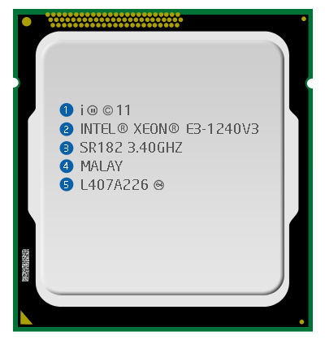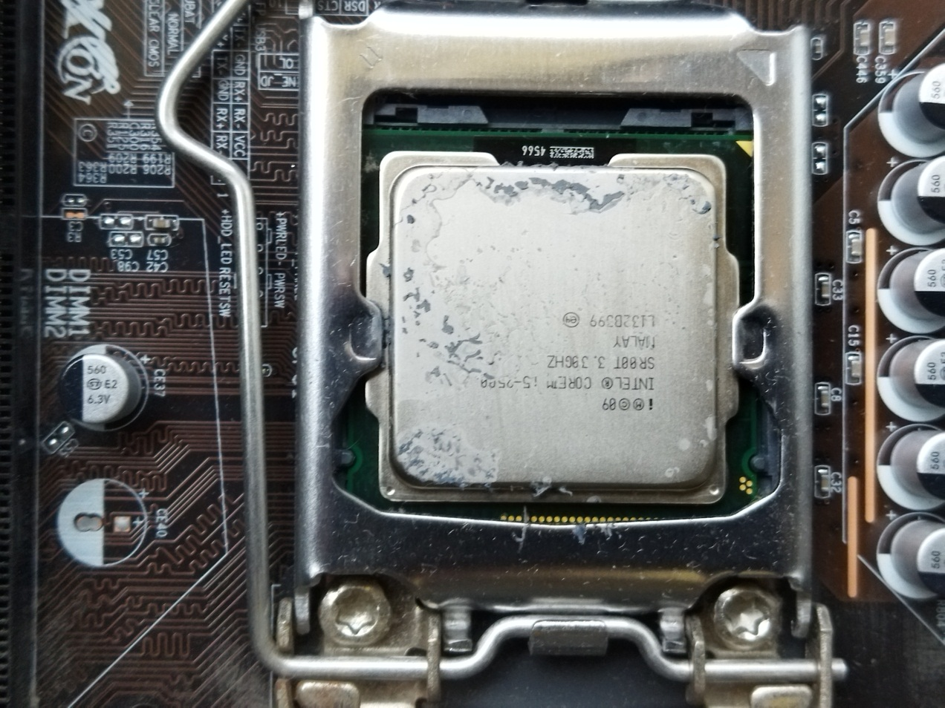

*Cara mengidentifikasi prosessor(kiri sebagai pedoman,kanan prosesor saya)*

|  |  |  |
| --- | --- | --- |
| Line 1 | Copyright Marks (I..89) |  |
| Line 2 | Trademark and Branding (INTEL) + Processor Family (CORE) + Processor Number (i5-2500) |  |
| Line 3 | sSpec # + CPU Speed (SR00T+3.30GHZ) |  |
| Line 4 | Country of Manufacture (MALAY) |  |
| Line 5 | Finished Process Order (L132B399) |

**REFERENSI**

<https://ark.intel.com/content/www/id/id/ark/products/52209/intel-core-i5-2500-processor-6m-cache-up-to-3-70-ghz.html>

<https://www.intel.com/content/www/us/en/support/articles/000005965/processors/intel-xeon-processors.html>

<https://www.intel.co.id/content/www/id/id/products/details/processors/core.html>